Муниципальное дошкольное образовательное учреждение

«Детский сад №10 комбинированного вида»

Конспект ООД

по ознакомлению с окружающим миром

(ОО «Познавательное развитие»)

подготовительная группа компенсирующей направленности
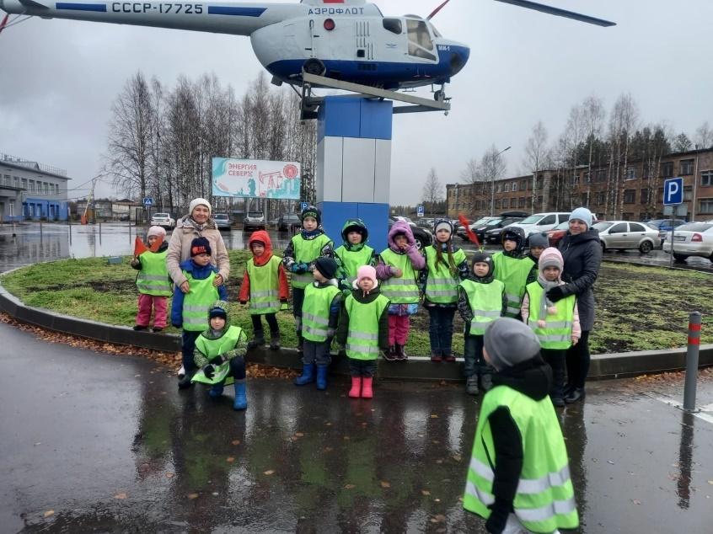

.
Составитель: воспитатель Карманова П.А.

г. Ухта

2022г.

Тема занятия: «Мой город Ухта»

Цель: расширение представлений воспитанников о республике Коми, ее достопримечательностях; формирование умения сравнивать и находить различия настоящего и прошлого города, поддержание интереса к истории и культуре своей малой Родины.
Задачи:
Образовательная: познакомить детей с прошлым города Ухты, дать понятия: площадь, проспект, улица, переулок.
Развивающая: развивать у детей любознательность, инициативность, активность, эмоциональную отзывчивость.
Воспитательная: воспитывать чувство гордости за трудовой народ Ухты, прививать любовь к родному городу и коми народу.
Коррекционно-речевая:
– уточнить и расширить словарь детей по теме словами: нефть, газ бензин битум, мазут, соль, известняк, глина, каменный уголь;
– закрепить навык употребления в речи антонимов (прилагательных);
– закрепить навык правильного согласования прилагательного с существительным в роде, числе, падеже;

Возрастная группа: подготовительная к школе группа компенсирующей направленности.
Форма организации: организованная образовательная деятельность.
Материалы и оборудование: Карта Коми Республики – полезные ископаемые, демонстрационные картины и фотографии с изображением зданий и памятников города Ухты, две демонстрационные картинки с изображением деревянного и кирпичного домов; мяч, иллюстрации машин и автомобилей; запись песни « Песня ветеранов Ухты» музыка и слова И. Воронина.
Предварительная работа:
Экскурсии по городу, рассматривание альбомов и фотографий о Коми крае, городе Ухте. Чтение стихов и сказок коми народа; прослушивание музыкальных мелодий в записи. Целевая прогулка с родителями в аэровокзал.

№ | Этапы деятельности | Деятельность педагога | Действия, деятельность детей, выполнение которых приведёт к достижению запланированных результатов | Планируемый результат
1 | Предварительный этап | Воспитатель обращает внимание детей на фотографии, размещённые в центре речевого развития.  -Что изображено на фотографиях?  -Назовите республику, в которой мы живём.  -Назовите столицу нашей республики.  - Про кого можно сказать «ухтинец», «ухтинка»? Как можно назвать всех нас, почему? | Предполагаемые ответы детей (п.о.д.):  -мы видим город, улицы, площадь, здания, дома.  -мы живём в Коми Республике.  Столица РК– город Сыктывкар.  Девочка – ухтинка, а мальчик – ухтинец. Нас можно назвать ухтинцами, потому что мы живём в городе «Ухта». | Положительный настрой на предстоящую деятельность, создание атмосферы заинтересованности.
2 | Мотивационно - побудительный | Послушайте стихотворение И. Воронина «Мой город»:  Мой город возвышается  Над северной рекой,  Где по весне встречается  Одна заря с другой.  А расцветет черемуха –  Такая красота!  И вся от зорьки в сполохах  Любимая Ухта.  - Кто может рассказать ещё стихотворение о нашем городе?  - Хотите узнать историю возникновения нашего города?  (предлагаю детям сесть на свои места) | П.о.д.: Стихотворение Н. Володарского о нашем городе Ухте.  Здесь когда-то в краю заброшенном  Нас не баловала зима.  Но поднялись в тайге заброшенной  Белокаменные дома.  Тут работается и мечтается,  И черемуха тут цветет.  Хорошеет Ухта, разрастается,  Устремлённая в завтра, вперед! | Актуализация знаний детей.  Желание детей активно участвовать в совместной с педагогом деятельности
3 | Содержательно - операционный | Рассказ о городе, используя картины с видами природы родного края и видами современного города.  А знаете ли вы, что много лет тому назад здесь не было города, а кругом была непроходимая тайга с белоствольными березами, с беспокойными осинами, с красавицами елями. Кругом были мхи и лишайники, покрытые ягодами красной брусники.  Трудно описать всю красоту Севера, а еще труднее поверить в то, что когда-то здесь бушевало теплое море. Со временем оно исчезло, но следы времен остались. На этом месте земля хранит свои богатые клады - нефть, газ, уголь, золото, известняк, глина. (Показ карточек «Полезные ископаемые»).  Очень давно впервые люди высадились на берегу речки Чибью. На улице Бушуева стоит памятный камень первой экспедиции. (Показ фотографии).  Продукты питания и все нужные материалы перевозили на лошадях, тащили волоком до речки, а затем переправляли на лодках. Жили в темных, маленьких избушках, которые сами строили. Не было электрического света, больниц, детских садов, почты, магазинов.  Сейчас Ухта крупный промышленный центр Республики Коми. В нашем городе работают заводы: механический, нефтеперерабатывающий, кирпичный, комбинат строительных материалов.  На кирпичном заводе делают не только кирпичи для строительства домов, но и красивую керамическую посуду (демонстрация керамической вазочки, сахарницы, салатника). На мебельной фабрике из сосен и елей делают красивую удобную мебель. (показ иллюстраций различной мебели).  На НПЗ перерабатывают нефть (показ фотографии). Из нефти получают бензин, дизельное топливо, спирт. В поселке Ярега добывают редкую нефть, из которой делают ухтинский битум. Этим битумом (асфальтом) покрыты улицы и площади Москвы, а лаковый битум используется для получения краски и покраски автомобилей.  Вот послушайте песню И.Воронина, коми композитора о том, какой Ухта была раньше, какой она стала теперь и как ее любят ухтинцы (прослушивание песни).  Демонстрация карты Коми республики с названием городов, рек, озёр.  Показ образцов разных пород камней с определением их названия.  Беседа о знаках, обозначающих полезные ископаемые на карте.  -А чем интересен наш посёлок Дальний?  Наш аэропорт принимает самолёты с разных городов России и республики Коми. Вертолёты отправляют газовиков и нефтяников в самые дальние места тайги – пармы, где находятся нефтяные и газовые месторождения. Взлётная полоса нашего аэропорта может принимать не только пассажирские самолёты, но также грузовые и военные истребители.  -Зачем нужен аэровокзал?  На какой улице расположен аэропорт?  Улица Авиационная является главной улицей нашего посёлка. Начинается она от остановки «Поворот в аэропорт», где стоит стела городу Ухта.  Кто знает «Какие учреждения находятся на этой улице?» | Слушание записи песни «Песня ветеранов Ухты» (музыка и слова И.Воронина)  Дети обследуют и рассматривают камни, сравнивают правильность ответов с карточками  д/и «Чудесные камни»  П.о.д.:  У нас в посёлке расположен аэропорт. На площади стоит памятник вертолёту МИ-2.  У нас есть аэровокзал.  П.о.д.: в аэровокзале люди могут приобрести билеты на самолёт в кассе; там есть зал ожидания, кафе, комната отдыха для матери и ребёнка, пункт охраны с полицейскими, справочное бюро. Есть камеры хранения вещей.  П.о.д.: на улице Авиационной.  П.о.д.: клуб «Геолог», магазины, столовая, детская амбулатория, почта, наш детский сад «Ласточка», аэропорт и жилые дома. | Углубление научных знаний детей об истории родного города, восприятие материала.  Воспитывается любовь к родному городу через восприятие музыкального материала.  Приобретается опыт самостоятельно добывать знания,  развивается тактильное восприятие, наблюдательность.  Закрепляются знания у детей о достопримечатель  ностях посёлка Дальний.  Активизируется речь детей
4 | Ценностно - волевой | Игра «Путешествие по городу на автобусе» (название улиц, на которых живут дети)  – Все мы живём на разных улицах. Я, например, живу на улице Геологов, а вы?  В автобусе проводится словесная игра “Скажи наоборот” (даю образец ответа. Надо назвать определение, противоположное по смыслу. к слову “улица” с передачей мяча сидящему рядом ребенку).  Какая может быть улица?  - Давайте выйдем на «экскурсию» по городу.  - В нашем городе много разных домов. - У меня дом трёхэтажный, а у вас?  Игра «Подбери словечко» (образец: дом в два этажа – двухэтажный и т.д.)  «Экскурсия по улицам старого города» (в разных местах группы расположены фото, репродукции достопримечательных мест старой Ухты.  После узнавания зданий и достопримечательного места выставляется репродукция современного здания или улицы.  Назовите здания на фотографиях (по старинным фотографиям определить современные здания или улицы).  - Давайте и мы построим свой дом.  Пальчиковая игра «Строим дом» (Е. Чистякова)  Строим, строим, строим дом  Дом с высоким потолком,  С треугольной крышей.  – Вот с такой? – Нет, выше!  Окон в доме 3 и 3.  Поскорей в них загляни,  Там увидишь печку,  на печке – человечка!  Воспитатель: – Какой замечательный у нас дом и город замечательный. Здесь есть школы и детские сады, Дом Культуры и Техники, библиотеки, зелёные парки и красивые памятники. Можно целый день гулять по любимому городу и любоваться его красотой. | Дети встают в кружок. Садится в «автобус» тот, кто назовёт свою улицу.  П.о.д.: - а я живу на улице Молодёжной.  -у меня переулок Газовиков и т.д.  Дети занимают места в «Автобусе», едем по городу по разным улицам.  Дети называют определения  и передают мяч следующему игроку.  П.о.д.:  Например: длинная улица – короткая улица, узкая улица – широкая улица, чистая улица – грязная улица, старинная улица – современная улица, ближняя улица – дальняя улица, светлая улица – тёмная улица, городская улица – сельская улица, зимняя улица – летняя улица и т.д.  П.о.д.: -Дети встают перед макетом «Город» и подбирают нужные слова:  дом в два этажа – двухэтажный дом.  дом из кирпича – кирпичный, из панелей – панельный, из дерева – деревянный.  В одних люди живут, в других – работают. Есть старинные здания, а на оборот – современные.  П.о.д.: - мы гуляли возле этого фонтана, ходили в детский парк.  - я узнаю Дом пионеров.  -это улица Мира  - это памятник Пушкину.  -это Первомайская площадь и памятник Ленину.  -это памятник «Вечный огонь», сейчас там много клумб с цветами и стоят пушки.  Дети имитируют движения:  Ударяют кулачок об кулачок.  Руки вверх  Руки перед грудью (крыша)  Руки над головой, сомкнуты.  Показ трёх пальцев на двух руках.  «очки»  «типа стульчик со спинкой»  «ножки» (указательный и средний). | Сотрудничество детей в игровой деятельности  Развиваются коммуникативные качества  Развиваются речевые умения через зрительное восприятие,  самостоятельное решение мыслительных задач.  Снимается напряжения во время занятия  Осмысливается материал
5 | Подведение итогов,  рефлексирую  щий | -Ребята, благодаря кому построен наш город?  Давайте вспомним профессии людей, которые работают у нас в Ухте.  Дидактическая игра «Профессии».  Нефть добывают – нефтяники  Газ добывают –  Уголь добывают –  Лес охраняют –  Лесом управляет -  Дома строят –  Мебель делают –  Автобусы водят –  Грузы перевозят –  В магазинах работают –  Людей лечат –  Детей учат –  Песни поют –  Песни сочиняют –  Стихи пишут –  Город стал таким, благодаря труду людей, которые работают на этих предприятиях, строят эти красивые дома, сажают деревья, чистят улицы, воспевают его в песнях, очень любят свой город.  - Кто запомнил полезные ископаемые, которые добывают в ухтинском районе?  -Какие вы слова можете сказать о нашем городе?  -Как чувствовали себя на занятии?  -Что вы узнали нового?  -Что больше всего запомнилось?  -Где хотели бы побывать?  Где могут пригодиться знания, полученные сегодня на занятии?  -Все сегодня молодцы. Мне очень понравилось ваше внимание, активность и доброжелательность друг к другу. | П.о.д.: благодаря людям.  П.о.д.:  -нефтяники  -газовики  -шахтёры  -лесники  - лесничий  -строители  -мебельщики  -водители(шофёры)  - шофёры, лётчики, машинисты  -продавцы  -врачи  -учителя  -певцы  -композиторы  -поэты  П.о.д.:  газ, нефть, уголь, лес, известняк, глина, песок, торф  Мой город красивый, любимый, белый, трудолюбивый, молодой, весёлый и т.д.  П.о.д.: - нам было интересно.  - Я не знала, что есть в аэропорту.  -Я не был в аэровокзале.  -Мне понравилось смотреть карту республики.  -Мне хочется ещё потрогать камни.  -Мне понравилась песня.  -Хочу сходить посмотреть вертолеты,  -Мне хочется пойти в парк с мамой и друзьями.  -В школе.  - Когда мы вырастим будем любить и защищать свою Родину, выберем такие профессии, чтобы трудиться в своем городе, делать его еще красивее, еще богаче. | Активизируется речевая деятельность детей  Появляются чувства удовлетворения познавательной деятельностью  Понимание важности полученных знаний.
6 | Заключение | Предлагаю закончить занятие «прощалкой»  Нас солнца луч смешит и дразнит  Нам хорошо было с утра.  Позанимались мы отлично,  Теперь играть нам всем пора. | Дети берутся за руки | Создание тёплой дружеской атмосферы в детском коллективе.

